Бережіть дітей - нова смертельна гра
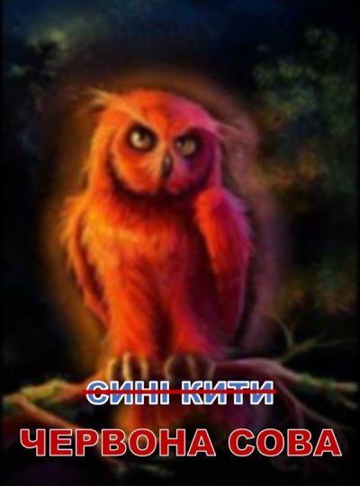
В Україні набирає обертів нова суїцидальна гра «Червона сова». Принцип гри такий самий, як і у сумнозвісних «Синіх китів». Повідомляє Генеральна прокуратура України.
Спочатку дітей заманюють в гру. Надсилають їм посилання, за яким потрібно перейти (воно ніби викидає помилку). Але завдяки цьому посиланню «куратори» дізнаються орієнтовну адресу, де проживає учасник. А потім, якщо дитина відмовляється виконувати якесь завдання - її шантажують, що знають адресу і приїдуть до неї на «розбірки».
Одні з основних завдань - постійно бути online, моментально відповідати на повідомлення кураторів, які вони надсилають 24/7, а також, дивитися психоделічні відео посеред ночі (після цих відео дорослому можна посивіти, вже не говорю про те, що відбувається з психікою дітей). А ще аудіо з «потойбічного світу».
В Україні «Червона сова» ледь не вбила 14-річну Леру з Києва. На наступний день після зникнення, дитину знайшли в Умані. Знайомі дівчини повідомили, що вона була у відчуженому стані, з порізами на руках, повністю розібраним на деталі телефоном і інструкцією у кишені для подальших дій.
За попередньою інформацією, поліція підозрює, що причиною стала гра "Червона сова".

